|  |  |
| --- | --- |
|  | BỘ GIÁO DỤC VÀ ĐÀO TẠO  **TRƯỜNG ĐẠI HỌC CÔNG NGHỆ TP. HCM** |

**BÁO CÁO ĐỒ ÁN MÔN HỌC**

**CƠ SỞ DỮ LIỆU NÂNG CAO**

**THIẾT KẾ CƠ SỞ DỮ LIỆU**

**PHẦN MỀM QUẢN LÝ HOA TƯƠI**

Giảng viên hướng dẫn : **ThS. Trần Ngọc Dân**

Sinh viên thực hiện:

|  |  |
| --- | --- |
| Họ Tên | MSSV |
| **Nguyễn Tứ** | **1911066465** |
| **Nguyễn Phú Đức** | **1911066051** |

***TP. Hồ Chí Minh, 10/2022***

**NHẬN XÉT CỦA GIẢNG VIÊN HƯỚNG DẪN**

**LỜI CẢM ƠN**

Chúng em xin chân thành gửi lời cảm ơn đến thầy, cảm ơn thầy đã giảng dạy tận tình trong suốt quá trình tụi em học tạo tiền đề cho chúng em hoàn thành thành tốt đồ án môn học này và có thể kiến thức phục vụ cho những môn sau. Cảm ơn thầy những lúc tui em vướng mắc, mặc dù bận nhưng thầy cũng đã tận tình giúp đỡ tụi em bằng những sự trao đổi qua email và zalo cũng như tranh thủ giờ dạy còn lại trên lớp .Tuy tụi em còn non trẻ, chưa có nhiều kinh nghiệm trong việc giải quyết một số phần trong môn này cũng như việc làm đồ án môn học, làm word chưa được đẹp. Nhưng tụi em sẽ cố gắng học tập và rút ra những kinh nghiệm từ lần này để ngày càng phát triển và làm tốt hơn. Cảm ơn thầy rất nhiều vì những bài học và kinh nghiệm mà thầy đã dạy cho tụi em và cũng mong thầy thông cảm cho những thiếu sót của tụi em trong bài làm lần này.

Chúng em xin chúc thầy thật nhiều sức khỏe để có thể tiếp tục đồng hành cùng những thế hệ sinh viên kế cận.

Chúng em xin chân thành cảm ơn Thầy!

**MỤC LỤC**

CHƯƠNG 1. KHẢO SÁT THỰC TẾ 1

VÀ NGHIÊN CỨU KHẢ THI 1

1.1 Giới thiệu sơ lược 1

*1.1.1 Khái niệm cơ sở dữ liệu* 1

*1.1.2 Các trường hợp sử dụng* 1

1.2 Giới thiệu sơ lược về đề tài 2

*1.2.1 Lời giới thiệu* 2

*1.2.2 Mô tả đề tài* 2

CHƯƠNG 2: MÔ HÌNH CƠ SỞ DỮ LIỆU 5

2.1 Các loại thực thể cùng thuộc tính tương ứng, gạch chân dưới khóa chính. 5

2.2 Biểu diễn mô hình ERD bằng Case Studio: 7

2.3 Chuyển ERD sang mô hình quan hệ 7

2.4 Các ràng buộc toàn vẹn có trên lược đồ quan hệ 12

*2.4.1 Ràng buộc toàn vẹn trên 1 loại quan hệ* 12

**a) RBTV liên quan đến miền giá trị** 12

**b) RBTV liên thuộc tính:** 14

**c) RBTV liên bộ:** 15

*2.4.2 Ràng buộc toàn vẹn có bối cảnh nhiều loại quan hệ* 19

**a)** **RBTV tham chiếu (khoá ngoại/phụ thuộc tồn tại)** 19

**b) RBTV liên thuộc tính-liên quan hệ** 21

**c) RBTV do thuộc tính tổng hợp** 22

**d) RBTV do sự hiện diện của chu trình :** 23

2.5. Xác định các phụ thuộc hàm có trên từng loại quan hệ: 23

CHƯƠNG 3. ĐỒ THỊ QUAN HỆ 28

VÀ CON ĐƯỜNG TRUY XUẤT 28

B1: Biến C thành một phân rã đồng nhất Cd 29

B2: Tạo nút và quan hệ nút. 29

B3: Tạo nút bản lề và quan hệ nút bản lề. 29

B4: Tạo cung và quan hệ cung. 32

B5: Hủy những nút bản lề thừa. 33

B6: Mịn hóa các quan hệ nút. 33

B7: Tạo cung vô hướng. 33

B8: Nêu con đường truy xuất và ý nghĩa. 33

CHƯƠNG 4: KẾT LUẬN 35

4.1 Kết quả thực hiện 35

*4.1.1 Kết quả đạt được* 35

*4.1.2 Kết quả chưa đạt được* 35

4.2 Hướng phát triển 35

# CHƯƠNG 1. KHẢO SÁT THỰC TẾ

# VÀ NGHIÊN CỨU KHẢ THI

## 1.1 Giới thiệu sơ lược

### *1.1.1 Khái niệm cơ sở dữ liệu*

Cơ sở dữ liệu (Database) là một tập hợp các [dữ liệu](https://vi.wikipedia.org/wiki/D%E1%BB%AF_li%E1%BB%87u_(m%C3%A1y_t%C3%ADnh)) có tổ chức, thường được lưu trữ và truy cập điện tử từ hệ thống máy tính. Khi cơ sở dữ liệu phức tạp hơn, chúng thường được phát triển bằng cách sử dụng các kỹ thuật thiết kế và mô hình hóa chính thức.

Hệ quản lý cơ sở dữ liệu (Database Management System - DBMS) là [phần mềm](https://vi.wikipedia.org/wiki/Ph%E1%BA%A7n_m%E1%BB%81m) tương tác với người dùng cuối, ứng dụng và chính cơ sở dữ liệu để thu thập và phân tích dữ liệu. Phần mềm DBMS bao gồm các tiện ích cốt lõi được cung cấp để quản trị cơ sở dữ liệu. Tổng cộng của cơ sở dữ liệu, DBMS và các ứng dụng liên quan có thể được gọi là "hệ thống cơ sở dữ liệu". Thông thường thuật ngữ "cơ sở dữ liệu" cũng được sử dụng để nói đến bất kỳ DBMS, hệ thống cơ sở dữ liệu hoặc ứng dụng nào được liên kết với cơ sở dữ liệu.

Các nhà khoa học máy tính có thể phân loại các hệ thống quản lý cơ sở dữ liệu theo các mô hình cơ sở dữ liệu mà họ hỗ trợ. Cơ sở dữ liệu quan hệ đã trở nên thịnh hành trong những năm 1980. Những dữ liệu mô hình này dưới dạng các hàng và cột trong một loạt các bảng và phần lớn sử dụng [SQL](https://vi.wikipedia.org/wiki/SQL) (Structured Query Language - ngôn ngữ truy vấn cấu trúc) để ghi và truy vấn dữ liệu. Vào những năm 2000, các cơ sở dữ liệu phi quan hệ đã trở nên phổ biến, được gọi là [NoSQL](https://vi.wikipedia.org/wiki/NoSQL) vì chúng sử dụng các [ngôn ngữ truy vấn](https://vi.wikipedia.org/wiki/Ng%C3%B4n_ng%E1%BB%AF_truy_v%E1%BA%A5n) khác.

### *1.1.2 Các trường hợp sử dụng*

Cơ sở dữ liệu được sử dụng để hỗ trợ các hoạt động nội bộ của các tổ chức và để củng cố các tương tác trực tuyến với khách hàng và nhà cung cấp (xem phần mềm Doanh nghiệp).

Cơ sở dữ liệu được sử dụng để chứa thông tin quản trị và dữ liệu chuyên ngành hơn, chẳng hạn như dữ liệu kỹ thuật hoặc mô hình kinh tế. Ví dụ bao gồm hệ thống [thư viện](https://vi.wikipedia.org/wiki/Th%C6%B0_vi%E1%BB%87n) máy tính, hệ thống đặt chỗ chuyến bay, hệ thống kiểm kê bộ phận máy tính và nhiều [hệ thống quản lý nội dung](https://vi.wikipedia.org/wiki/H%E1%BB%87_qu%E1%BA%A3n_tr%E1%BB%8B_n%E1%BB%99i_dung) lưu trữ [các trang web](https://vi.wikipedia.org/wiki/Website) dưới dạng bộ sưu tập các trang web trong cơ sở dữ liệu.

## 1.2 Giới thiệu sơ lược về đề tài

### *1.2.1 Lời giới thiệu*

Hiện nay nền kinh tế phát triển năng động, thu nhập cao dẫn đến nhu cầu đời sống thay đổi. Trong số đó có thể kể đến nhu cầu sử dụng hoa tươi, được dùng để trưng bày trong nhà, văn phòng, cửa hàng, nơi làm việc,… Người ta mua hoa tươi, sử dụng hoa tươi trong tất cả các dịp, ngày thường hoặc ngày lễ, tết, khai trương cửa hàng, sự kiện, hội nghị, tiệc cưới… Kinh doanh hoa tươi đang trở thành một trong những ngành nghề hot hiện nay, khi vốn bỏ ra không nhiều, nhưng doanh thu thì rất cao. Tuy nhiên, để có chỗ đứng trên thị trường kinh doanh hoa tươi không phải là điều dễ dàng, bởi ai cũng có thể mở cửa hàng bán hoa. Bằng chứng là có rất nhiều cửa hàng, shop hoa tươi mọc lên san sát nhau tại các thành phố lớn, tạo nên sự cạnh tranh gay gắt.

Để giải quyết khó khăn trên, nhiều cửa hàng bán hoa đã quyết định chuyển hướng sang kinh doanh online bằng cách **thiết kế**[web bán hoa](https://themeforest.net/tags/flower%20shop) tươi. Hiên tại là thời điểm bùng nổ của thị trường thương mại điện tử ở Việt Nam, đó là nhờ vào internet và hệ thống vận chuyển, thanh toán phát triển. Giờ đây, mọi người đã bắt đầu quen dần với việc mua hàng online, chỉ cần ngồi nhà truy cập trang web bán hàng là có thể đặt mua sản phẩm mình mong muốn.

Nếu như trước đây bạn chỉ có thể bán hoa tươi cho khách hàng gần cửa hàng hoặc khách quen, thì giờ đây với việc mở shop hoa tươi trên mạng internet, bạn có thể bán cho nhiều khách hàng trong thành phố của mình. Tiếp cận thị trường rộng lớn, bán hàng mọi lúc mọi nơi, bất kể lúc nào khách hàng cũng có thể đặt hoa trên website. Nhờ thế giúp bạn không bỏ lỡ khách hàng nào. Ngoài ra, bạn cũng có thể quảng bá nhiều loại hoa, cây cảnh mới lên trang web của mình một cách dễ dàng, chi phí marketing online tiết kiệm hơn rất nhiều so với chi phí quảng cáo truyền thống.

### *1.2.2 Mô tả đề tài*

Cơ sở dữ liệu của một website bán hoa sẽ yêu cầu cụ thể như sau:

Quản lý khách hàng: Mỗi khách hàng được quản lý các thông tin sau đây: MãKH, Họ tên, địa chỉ, điện thoại, email. Ngoài ra khách hàng là thành viên thì quản lý thêm mã thành viên, tài khoản, mật khẩu.

Nếu khách hàng là thành viên thì tuỳ vào loại thành viên khách hàng sẽ được hưởng những ưu đãi riêng.

Quản lý sản phẩm: Mỗi sản phẩm được quản lý những thông tin: mã sản phẩm, tên sản phẩm, đơn gia, ngày cập nhật, số lượng tồn, hình ảnh, mô tả, sản phẩm đã xoá.

Quản lý nhân viên : Mỗi nhân viên được quản lí những thông tin sau: Mã nhân viên, họ tên, tài khoản, mật khẩu, địa chỉ, số điện thoại, email.

Quá trình đặt hàng của khách hàng: khách hàng xem và lựa chọn sản phẩm cần mua. Trong quá trình lựa chọn, nhân viên sẽ trực tiếp trao đổi thông tin cùng khách hàng, chịu trách nhiệm hướng dẫn. Sau khi lựa chọn xong, nhân viên bán hàng sẽ lập đơn đặt hàng của khách. Sau khi tiếp nhận yêu cầu trên, bộ phận này sẽ lập hóa đơn và thanh toán tiền.

Quá trình nhập hàng: Sau khi nhận yêu cầu từ cửa hàng thì nhà cung cấp sẽ giao hàng cho cửa hàng có kèm hóa đơn hay bảng chi tiết các loại sản phẩm. Nhân viên sẽ kiểm tra lô hàng của từng nhà cung cấp và trong trường hợp giao hàng không đúng yêu cầu đặt hàng hay kém chất lượng thì nhân viên sẽ trả lại nhà cung cấp và yêu cầu giao lại những sản phẩm bị trả đó.

Tiếp theo nhân viên sẽ kiểm tra chứng từ giao hàng để gán giá trị thành tiền cho từng sản phẩm. Những loại sản phẩm này sẽ được cung cấp một mã sản phẩm và được cập nhật ngay giá bán. Sau khi nhập xong chứng từ giao hàng, nhân viên nhập kho sẽ in một phiếu nhập để lưu trữ trong hồ sơ.

Từ quá trình thực hiện nêu trên, ta thấy rằng hệ thống được xây dựng cho bài toán đặt ra chủ yếu phục vụ cho hai đối tượng: khách hàng và nhà quản lý.

Khách hàng: là người có nhu cầu mua sắm hàng hóa. Khác với việc đặt hàng trực tiếp tại cửa hàng, khách hàng phải hoàn toàn tự thao tác thông qua từng bước cụ thể để có thể mua được hàng. Trên mạng, các sản phẩm sẽ được sắp xếp và phân theo từng loại sản phẩm giúp cho khách hàng dễ dàng tìm kiếm. Trong hoạt động này, khách hàng chỉ cần chọn một sản phẩm nào đó từ danh mục các sản phẩm thì những thông tin về sản phẩm đó sẽ hiển thị lên màn hình như: hình ảnh, đơn giá, mô tả…và bên cạnh là những liên kết để thêm hàng hóa vào giỏ hàng. Đây là giỏ hàng điện tử mà trong đó chứa các thông tin về hàng hóa lẫn số lượng khách mua và hoàn toàn được cập nhật trong giỏ.

Khi khách hàng muốn đặt hàng thì hệ thống hiển thị trang xác lập đơn đặt hàng cùng thông tin về khách hàng và hàng hóa. Cuối cùng là do khách hàng tùy chọn đặt hàng hay không.

Nếu trường hợp khách hàng đặt mua nhưng không nhận hàng, các đơn hàng bị boom sẽ được ghi nhận vào hệ thống dưới dạng thông tin : mã đơn hàng trả về, ngày trả về. Khi thu hồi sản phẩm thì hàng sẽ được kiểm tra chất lượng; sau đó được chuyển vào kho và sẽ được cập nhật lại số lương với đơn giá lên hệ thống thông qua phiếu nhập hàng trả về để được bày bán cho các khách hàng ưu tú khác.

Nhà quản lý: Là người làm chủ hệ thống, có quyền kiểm soát mọi hoạt động của hệ thống. Nhà quản lý được cung cấp một username và password để đăng nhập vào hệ thống thực hiện những chức năng của mình.

Nếu như quá trình đăng nhập thành công thì quản lý có thể thực hiện những công việc: quản lý cập nhật thông tin các sản phẩm, tiếp nhận đơn đặt hàng, kiểm tra đơn đặt hàng và xử lý đơn đặt hàng. Khi có nhu cầu nhập hàng từ nhà cung cấp thì tiến hành liên lạc với nhà cung cấp để đặt hàng và cập nhật sản phẩm vào trong cơ sở dữ liệu.

# CHƯƠNG 2: MÔ HÌNH CƠ SỞ DỮ LIỆU

## 2.1 Các loại thực thể cùng thuộc tính tương ứng, gạch chân dưới khóa chính.

**SanPham** (*MaSP*, TenSP, DonGia, NgayCapNhat, SoLuongTon, MoTa, Moi, DaXoa*, MaLoaiHoa*)

Mỗi sản phẩm được ghi nhận lại với một mã duy nhất, tên sản phẩm, đơn giá, ngày cập nhật, số lượng tồn kho, mô tả, mới, đã xoá khỏi dữ liệu, mã loại hoa.

**NhaCungCap** (*MaNCC*, TenNCC, DiaChi, Email, SoDienThoai)

Mỗi nhà cung cấp được ghi nhận lại với một mã duy nhất, tên nhà cung cấp, địa chỉ, email và số điện thoại.

**TheThanhVien**( *MaTheThanhVien*, TaiKhoan, MatKhau, HoTen, DiaChi, SoDienThoai, Email, *MaKH*)

Mỗi thẻ thành viên ghi nhận lại với một mã duy nhất, tài khoản, mật khấu, họ tên khách hàng, địa chỉ, số điện thoại, email, mã khách hàng duy nhất

**LoaiTheThanhVien**( *MaLoaiTheTV*, TenLoai, UuDai, *MaTheThanhVien*)

Mỗi loại thẻ thành viên ghi nhận một mã duy nhất, tên loại thẻ, ưu đãi được nhận, mã thẻ thành viên riêng biệt.

**KhachHang**( *MaKH*, TenKH, DiaChi, Email, SoDienThoai)

Mỗi khách hàng được ghi nhận lại Họ tên, có một mã số duy nhất, có số điện thoại, địa chỉ, email và ngày sinh.

**DonDatHang**( *MaDDH*, NgayDat, TinhTrangDonHang, NgayGiao, DaThanhToan, UuDai, *MaNV*)

Mỗi đơn đặt hàng được ghi nhận một mã duy nhất, ngày đặt hàng, tình trạng đơn hàng, ngày giao hàng, đã thanh toán hoặc chưa, ưu đãi, mã nhân viên lập đơn hàng.

**ChiTietDonDatHang**( *MaChiTietDDH*, TenSP, SoLuong, DonGia, *MaSP, MaDDH*)

Mỗi chi tiết đơn hàng được ghi nhận một mã duy nhất, tên sản phẩm, số lượng, đơn giá, mã sản phẩm riêng biệt, mã đơn đặt hàng riêng biệt.

**PhieuNhap**( *MaPN*, NgayNhap, DaXoa*, MaNCC*)

Mỗi phiếu nhập ghi nhận một mã duy nhất, ngày nhập hàng, đã xoá, mã nhà cung cấp riêng biệt.

**ChiTietPhieuNhap**( *MaChiTietPN*, DonGiaNhap, SoLuongNhap, *MaPN*, *MaSP*)

Mỗi chi tiết phiếu nhập gồm mã duy nhất, đơn giá nhập, số lượng nhập, mã phiếu nhập riêng biệt và mã sản phẩm riêng biệt.

**NhanVien**( *MaNV*, TaiKhoan, MatKhau, TenNV, DiaChi, SoDienThoai, Email)

Mỗi nhân viên đều được ghi nhận lại với một mã duy nhấ, tài khoản, mật khẩu, họ và tên, địa chỉ và số điện thoại.

**DonThanhToan**( *MaDTT*, MaKH, TongTien, TrangThaiTT, *MaHinhThucTT*, *MaDDH*)

Mỗi đơn thanh toán ghi nhận một mã duy nhất, mã khách hàng riêng biệt, trạng thái thanh toán, mã hình thức thanh toán riêng biệt, mã đơn đặt hàng riêng biệt.

**LoaiHoa**( *MaLoaiHoa*, TenLoaiHoa)

Mỗi loại hoa ghi nhận một mã hoa duy nhất, tên loại hoa .

**HinhThucThanhToan**( *MaHinhThucTT*, TenHinhThucTT)

Mỗi hình thức thanh toán ghi nhận một mã duy nhất, tên hình thức thanh toán.

**DonHangTraVe**( *MaDHTV*, NgayTraVe, *MaDTT*)

Mỗi đơn hàng trả về ghi nhận một mã duy nhất, ngày trả về, mã đơn thành toán riêng biệt.

**PhieuNhapHangTraVe**( *MaPhieuNHTV ,* NgayNhapHangVaoKho, *MaDHTV*)

Mỗi phiếu nhập hàng trả về ghi nhận mã duy nhất, ngày nhập hàng vào kho, mã đơn hàng trả về riêng biệt.

**ChiTietPhieuTra**( *MaChiTietPhieuTra*, SoLuongTraVe, MaPhieuNHTV, *MaSP*)

Mỗi chi tiết phiếu trả ghi nhận một mã duy nhất, số lượng trả về, mã phiếu nhập hàng trả về và mã sản phẩm riêng biệt.

## 2.2 Biểu diễn mô hình ERD bằng Case Studio:

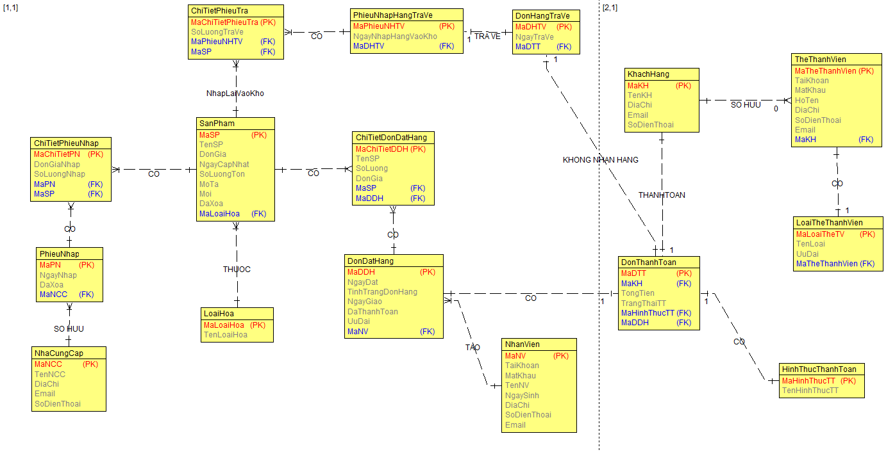

## 2.3 Chuyển ERD sang mô hình quan hệ

Mô hình quan hệ giữa Nhà cung cấp và Phiếu nhập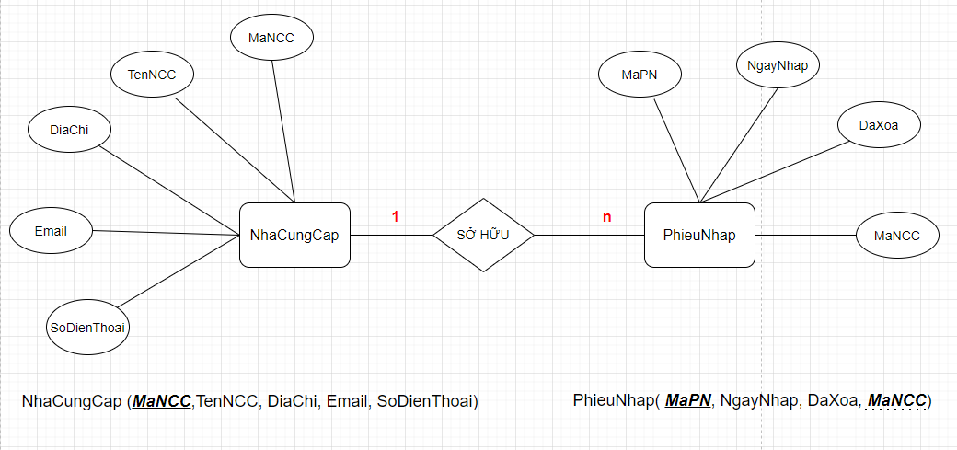

Mô hình quan hệ giữa Nhà cung cấp và Phiếu nhập

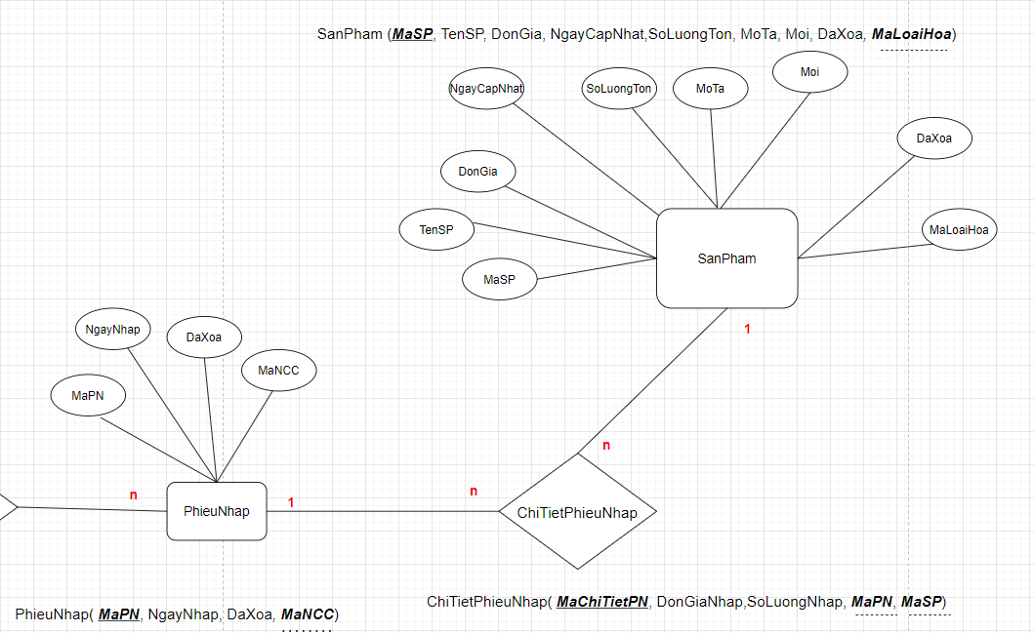

Mô hình quan hệ giữa Nhà cung cấp và Phiếu nhập

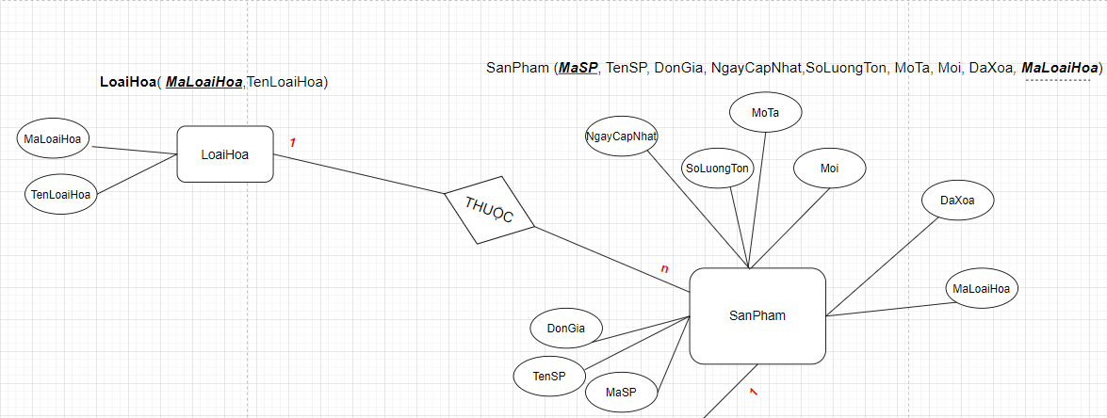

Mô hình quan hệ giữa Sản phẩm và Đơn đặt hàng

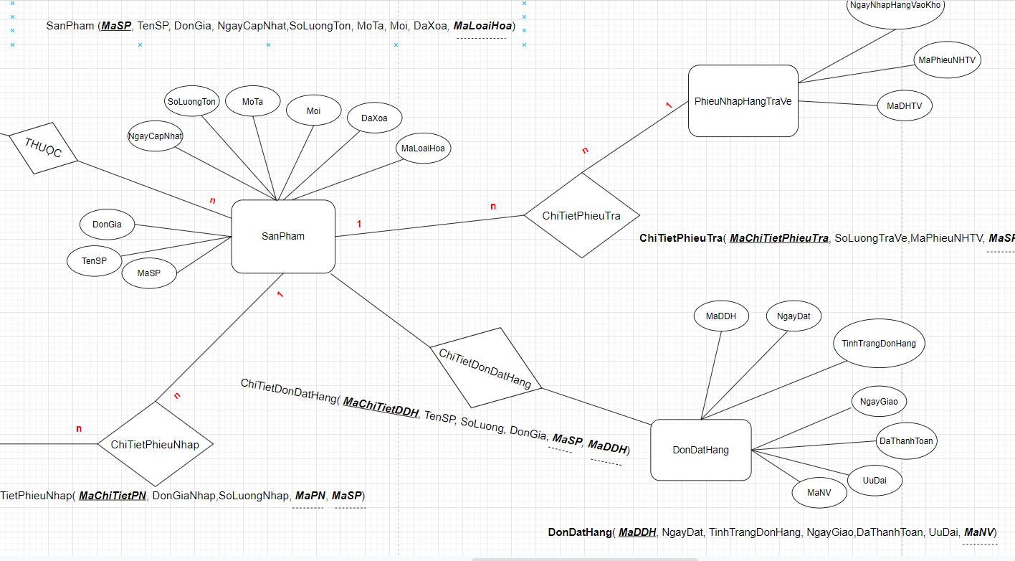

Mô hình quan hệ giữa Nhân viên và Đơn đặt hàng

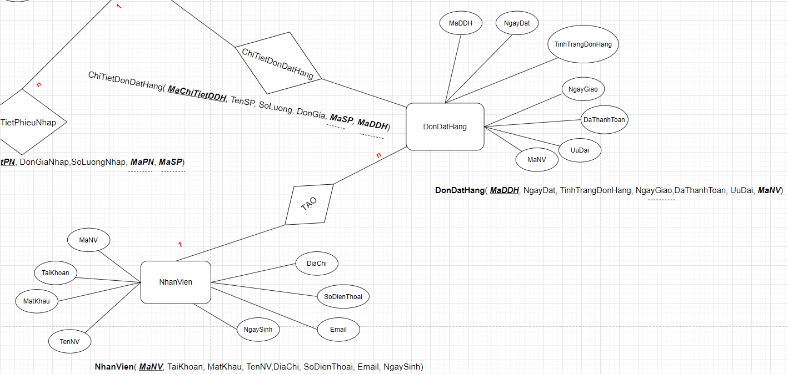

Mô hình quan hệ giữa Phiếu nhập hàng trả về và Đơn hàng trả về

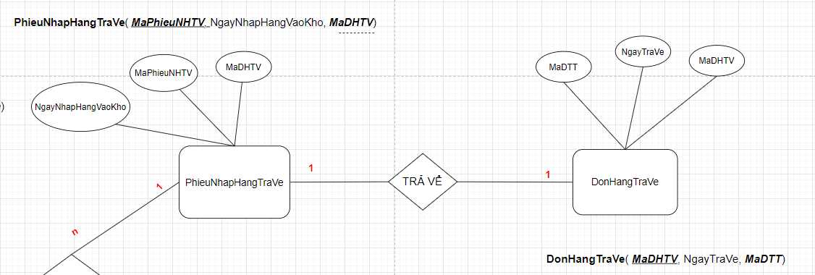

Mô hình quan hệ giữa Đơn hàng trả về với đơn thanh toán

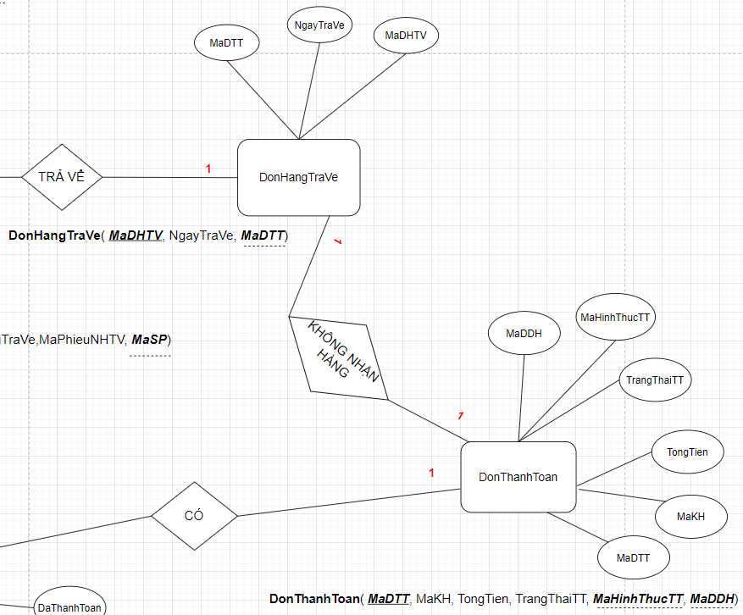

Mô hình quan hệ giữa Đơn thanh toán với Đơn đặt hàng

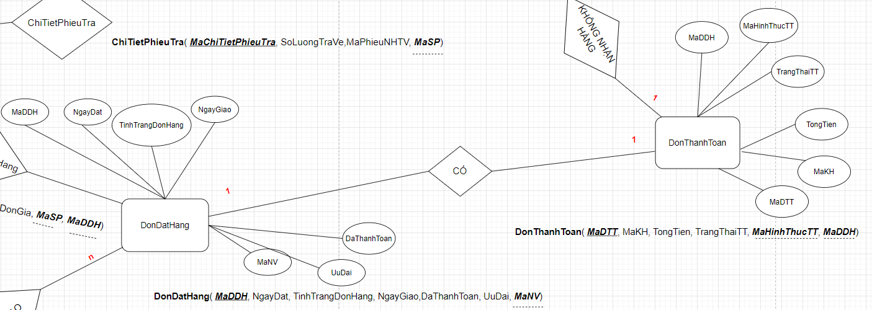

Mô hình quan hệ giữa Khách hàng với đơn thanh toán

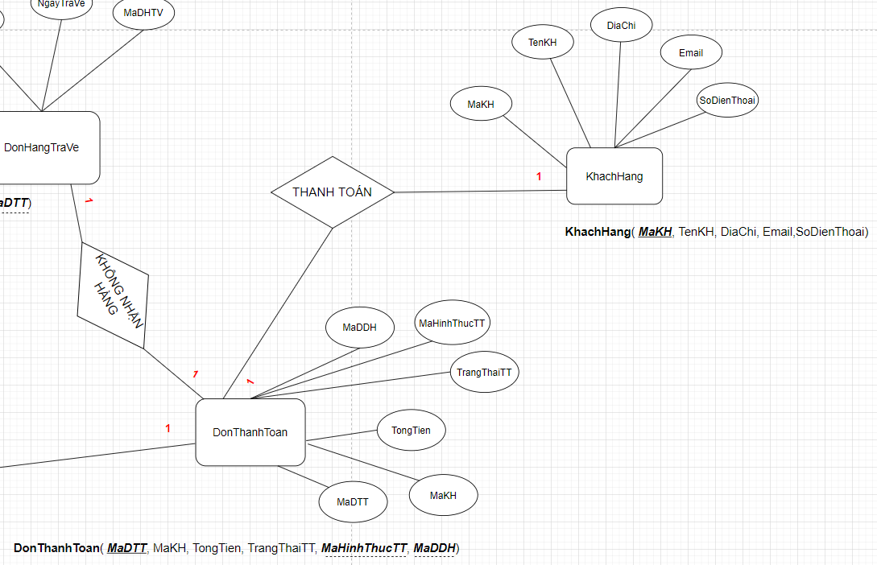

Mô hình quan hệ giữa Đơn thanh toán với Hình thức thanh toán

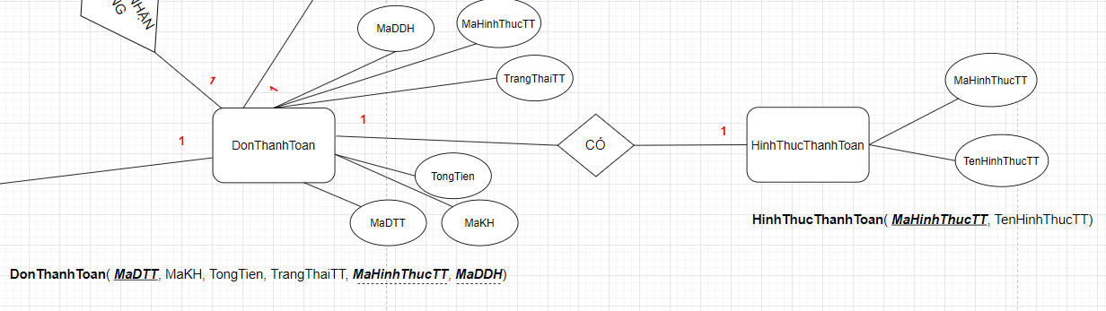

Mô hình quan hệ giữa Khách hàng với Thẻ thành viên

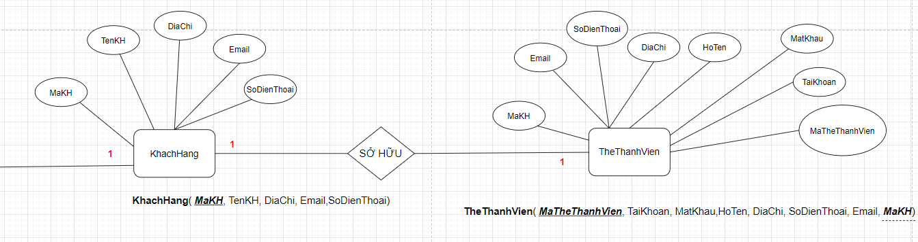

Mô hình quan hệ giữa Thẻ thành viên và Loại thẻ thành viên

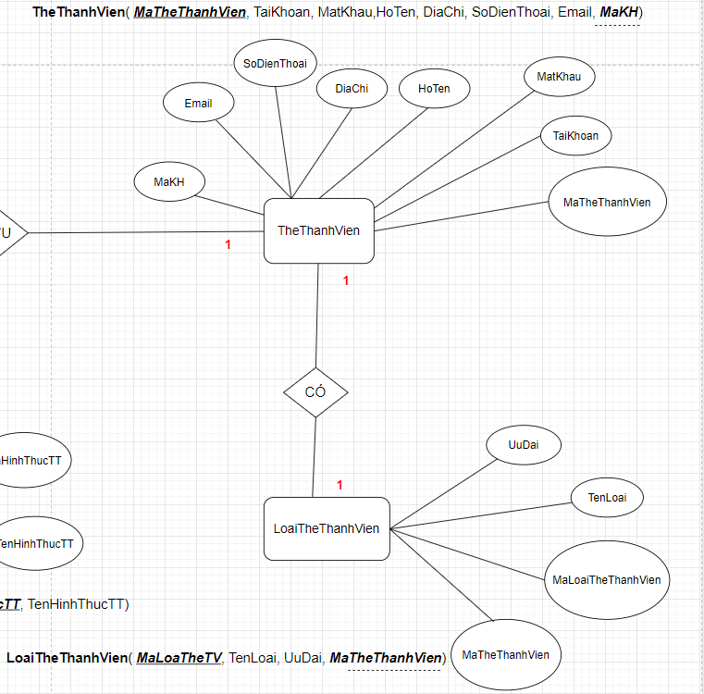

## 2.4 Các ràng buộc toàn vẹn có trên lược đồ quan hệ

### *2.4.1 Ràng buộc toàn vẹn trên 1 loại quan hệ*

#### **a) RBTV liên quan đến miền giá trị**

Là ràng buộc giữa các bộ trên cùng một quan hệ (có thể liên quan đến nhiều thuộc tính).

R1: nhân viên phải trên 18 tuổi

* Nội dung: ∀nv ∈ NHANVIEN (GETDATE – nv.NGAYSINH >=18)
* Bối cảnh: NHANVIEN
* Bảng tầm ảnh hưởng:

|  |  |  |  |
| --- | --- | --- | --- |
| R1 | Thêm | Xoá | Sửa |
| NHANVIEN | + | - | +(NGAYSINH) |

R2: đơn giá sản phẩm phải lớn hơn 0

* Nội dung: ∀sp ∈SANPHAM (sp.DONGIA >0)
* Bối cảnh: SANPHAM
* Bảng tầm ảnh hưởng:

|  |  |  |  |
| --- | --- | --- | --- |
| R2 | Thêm | Xoá | Sửa |
| SANPHAM | + | - | +(DONGIA) |

R3: số lượng tồn sản phẩm phải lớn hơn hoặc bằng 0

* Nội dung: ∀sp ∈SANPHAM (sp.SOLUONGTON >=0)
* Bối cảnh: SANPHAM
* Bảng tầm ảnh hưởng

|  |  |  |  |
| --- | --- | --- | --- |
| R3 | Thêm | Xoá | Sửa |
| SANPHAM | + | - | +(SOLUONGTON) |

R4: ngày cập nhật sản phẩm lên web (NGAYCAPNHAT) phải bé hơn hoặc bằng ngày hiện tại

* Nội dung: ∀sp ∈SANPHAM (GETDATE - sp.NGAYCAPNHAT >=0)
* Bối cảnh: SANPHAM
* Bảng tầm ảnh hưởng:

|  |  |  |  |
| --- | --- | --- | --- |
| R4 | Thêm | Xoá | Sửa |
| SANPHAM | + | - | +(NGAYCAPNHAT) |

R5: ngày nhập hàng bị boom lại vào kho (NGAYNHAPHANGVAOKHO) phải bé hơn hoặc bằng ngày hiện tại

* Nội dung: ∀pn ∈PHIEUNHAPHANGTRAVE (GETDATE - pn.NGAYNHAPHANGVAOKHO >=0)
* Bối cảnh: PHIEUNHAPHANGVAOKHO
* Bảng tầm ảnh hưởng:

|  |  |  |  |
| --- | --- | --- | --- |
| R5 | Thêm | Xoá | Sửa |
| PHIEUNHAPHANGVAOKHO | + | - | +( NGAYNHAPHANGVAOKHO) |

R6: ngày đơn hàng bị boom bị trả về (NGAYTRAVE) phải bé hơn hoặc bằng ngày hiện tại

* Nội dung: ∀dhtv ∈DONHANGTRAVE (GETDATE - pn.NGAYTRAVE >=0)
* Bối cảnh: DONHANGTRAVE
* Bảng tầm ảnh hưởng:

|  |  |  |  |
| --- | --- | --- | --- |
| R6 | Thêm | Xoá | Sửa |
| DONHANGTRAVE | + | - | +( NGAYTRAVE) |

R7: ngày đặt hàng trong đơn hàng (NGAYDAT) phải bé hơn hoặc bằng ngày hiện tại

* Nội dung: ∀ddh ∈DONDATHANG (GETDATE - ddh.NGAYDAT >=0)
* Bối cảnh: DONDATHANG
* Bảng tầm ảnh hưởng:

|  |  |  |  |
| --- | --- | --- | --- |
| R7 | Thêm | Xoá | Sửa |
| DONDATHANG | + | - | +( NGAYDAT) |

R8: ngày giao hàng trong đơn hàng (NGAYGIAO) phải bé hơn hoặc bằng ngày hiện tại

* Nội dung: ∀ddh ∈DONDATHANG (GETDATE - ddh.NGAYGIAO >=0)
* Bối cảnh: DONDATHANG
* Bảng tầm ảnh hưởng:

|  |  |  |  |
| --- | --- | --- | --- |
| R8 | Thêm | Xoá | Sửa |
| DONDATHANG | + | - | +( NGAYGIAO) |

R9: ngày nhập hàng (NGAYNHAP) của phiếu nhập phải bé hơn hoặc bằng ngày hiện tại

* Nội dung: ∀pn ∈PHIEUNHAP (GETDATE - pn.NGAYNHAP >=0)
* Bối cảnh: PHIEUNHAP
* Bảng tầm ảnh hưởng:

|  |  |  |  |
| --- | --- | --- | --- |
| R9 | Thêm | Xoá | Sửa |
| PHIEUNHAP | + | - | +(NGAYNHAP) |

R10: tổng tiền của đơn thanh toán phải lớn hơn 0

* Nội dung: ∀dtt ∈DONTHANHTOAN (dtt.TONGTIEN >0)
* Bối cảnh: DONTHANHTOAN
* Bảng tầm ảnh hưởng:

|  |  |  |  |
| --- | --- | --- | --- |
| R10 | Thêm | Xoá | Sửa |
| DONTHANHTOAN | + | - | +( TONGTIEN) |

#### **b) RBTV liên thuộc tính:**

R1: ngày đặt hàng (NGAYDAT) của đơn đặt hàng phải bé hơn hoặc bằng ngày giao hàng(NGAYGIAO)

* Nội dung: ∀ddh ∈DONDATHANG (ddh.NGAYDAT <=ddh.NGAYGIAO)
* Bối cảnh: DONDATHANG
* Bảng tầm ảnh hưởng:

|  |  |  |  |
| --- | --- | --- | --- |
| R1 | Thêm | Xoá | Sửa |
| DONDATHANG | + | - | +(NGAYDAT, NGAY GIAO) |

#### **c) RBTV liên bộ:**

Là ràng buộc giữa các bộ trên cùng một quan hệ (có thể liên quan đến nhiều thuộc tính).

R1: tất cả sản phẩm phải có mã khác nhau để phân biệt với nhau

* Nội dung: ∀sp1,sp2 ∈SANPHAM nếu sp1 ≠ sp2 thì sp1.MASP ≠ sp2.MASP
* Bối cảnh: SANPHAM
* Bảng tầm ảnh hưởng:

|  |  |  |  |
| --- | --- | --- | --- |
| R1 | Thêm | Xoá | Sửa |
| SANPHAM | + | - | +(MASP) |

R2: tất cả nhà cung cấp sản phẩm phải có mã khác nhau để phân biệt với nhau

* Nội dung: ∀ncc1,ncc2 ∈NHACUNGCAP nếu ncc1 ≠ ncc2 thì ncc1.MANCC ≠ ncc2.MANCC
* Bối cảnh: NHACUNGCAP
* Bảng tầm ảnh hưởng:

|  |  |  |  |
| --- | --- | --- | --- |
| R2 | Thêm | Xoá | Sửa |
| NHACUNGCAP | + | - | +(MANCC) |

R3: tất cả khách hàng phải có mã khác nhau để phân biệt với nhau

* Nội dung: ∀kh1, kh2 ∈KHACHHANG nếu kh1 ≠ kh2 thì kh1.MAKH ≠ kh2.MAKH
* Bối cảnh: KHACHHANG
* Bảng tầm ảnh hưởng:

|  |  |  |  |
| --- | --- | --- | --- |
| R3 | Thêm | Xoá | Sửa |
| KHACHHANG | + | - | +(MAKH) |

R4: tất cả thẻ thành viên phải có mã khác nhau để phân biệt với nhau

* Nội dung: ∀ttv1, ttv2 ∈THETHANHVIEN nếu ttv1 ≠ ttv2 thì ttv1.MATHETHANHVIEN ≠ ttv2.MATHETHANHVIEN
* Bối cảnh: THETHANHVIEN
* Bảng tầm ảnh hưởng:

|  |  |  |  |
| --- | --- | --- | --- |
| R4 | Thêm | Xoá | Sửa |
| THETHANHVIEN | + | - | +(MATHETHANHVIEN) |

R5: tất cả loại thẻ thành viên phải có mã khác nhau để phân biệt với nhau

* Nội dung: ∀lttv1, lttv2 ∈LOAITHETHANHVIEN nếu lttv1 ≠ lttv2 thì lttv1.MALOAITHETV ≠ lttv2.MATHETV
* Bối cảnh: LOAITHETHANHVIEN
* Bảng tầm ảnh hưởng:

|  |  |  |  |
| --- | --- | --- | --- |
| R5 | Thêm | Xoá | Sửa |
| LOAITHETHANHVIEN | + | - | +(MALOAITHETV) |

R6: tất cả đơn đặt hàng phải có mã khác nhau để phân biệt với nhau

* Nội dung: ∀ddh1, ddh2 ∈DONDATHANG nếu ddh1 ≠ ddh2 thì ddh1.MADDH ≠ ddh2.MADDH
* Bối cảnh: DONDATHANG
* Bảng tầm ảnh hưởng:

|  |  |  |  |
| --- | --- | --- | --- |
| R6 | Thêm | Xoá | Sửa |
| DONDATHANG | + | - | +(MADDH) |

R7: tất cả các chi tiết đơn đặt hàng phải có mã khác nhau để phân biệt với nhau

* Nội dung: ∀ctddh1, ctddh2 ∈CHITIETDONDATHANG nếu ctddh1 ≠ ctddh2 thì ctddh1.MACHITIETDDH ≠ ctddh2.MACHITIETDDH
* Bối cảnh: DONDATHANG
* Bảng tầm ảnh hưởng:

|  |  |  |  |
| --- | --- | --- | --- |
| R7 | Thêm | Xoá | Sửa |
| CHITIETDONDATHANG | + | - | +( MACHITIETDDH) |

R8: tất cả các phiếu nhập hàng phải có mã khác nhau để phân biệt với nhau

* Nội dung: ∀pn1, pn2 ∈PHIEUNHAP nếu pn1 ≠ pn2 thì pn1.MAPN ≠ pn2.MAPN
* Bối cảnh: PHIEUNHAP
* Bảng tầm ảnh hưởng:

|  |  |  |  |
| --- | --- | --- | --- |
| R8 | Thêm | Xoá | Sửa |
| PHIEUNHAP | + | - | +( MAPN) |

R9: tất cả các chi tiết phiếu nhập hàng phải có mã khác nhau để phân biệt với nhau

* Nội dung: ∀ctpn1, ctpn2 ∈CHITIETPHIEUNHAP nếu ctpn1 ≠ ctpn2 thì pn1.MACHITIETPN ≠ pn2.MACHITIETPN
* Bối cảnh: CHITIETPHIEUNHAP
* Bảng tầm ảnh hưởng:

|  |  |  |  |
| --- | --- | --- | --- |
| R9 | Thêm | Xoá | Sửa |
| CHITIETPHIEUNHAP | + | - | +( MACHITIETPN) |

R10: tất cả các nhân viên phải có mã khác nhau để phân biệt với nhau

* Nội dung: ∀nv1, nv2 ∈NHANVIEN nếu nv1 ≠ nv2 thì nv1.MANV ≠ nv2.MANV
* Bối cảnh: NHANVIEN
* Bảng tầm ảnh hưởng:

|  |  |  |  |
| --- | --- | --- | --- |
| R10 | Thêm | Xoá | Sửa |
| NHANVIEN | + | - | +( MANV) |

R11: tất cả các đơn thanh toán phải có mã khác nhau để phân biệt với nhau

* Nội dung: ∀dtt1, dtt2 ∈DONTHANHTOAN nếu dtt1 ≠ dtt2 thì dtt1.MADTT ≠ dtt2.MADTT
* Bối cảnh: DONTHANHTOAN
* Bảng tầm ảnh hưởng:

|  |  |  |  |
| --- | --- | --- | --- |
| R11 | Thêm | Xoá | Sửa |
| DONTHANHTOAN | + | - | +( MADTT) |

R12: tất cả các loại hoa phải có mã khác nhau để phân biệt với nhau

* Nội dung: ∀lh1, lh2 ∈LOAIHOA nếu lh1 ≠ lh2 thì lh1.MALOAIHOA ≠ lh2.MALOAIHOA
* Bối cảnh: LOAIHOA
* Bảng tầm ảnh hưởng:

|  |  |  |  |
| --- | --- | --- | --- |
| R12 | Thêm | Xoá | Sửa |
| LOAIHOA | + | - | +( MALOAIHOA) |

R13: tất cả hình thức thanh toán phải có mã khác nhau để phân biệt với nhau

* Nội dung: ∀ht1, ht2 ∈HINHTHUCTHANHTOAN nếu ht1 ≠ ht2 thì ht1.MAHINHTHUCTT ≠ ht2.MAHINHTHUCTT
* Bối cảnh: HINHTHUCTHANHTOAN
* Bảng tầm ảnh hưởng:

|  |  |  |  |
| --- | --- | --- | --- |
| R13 | Thêm | Xoá | Sửa |
| HINHTHUCTHANHTOAN | + | - | +( MAHINHTHUCTT) |

R14: tất cả đơn hàng trả về phải có mã khác nhau để phân biệt với nhau

* Nội dung: ∀dhtv1, dhtv2 ∈DONHANGTRAVE nếu dhtv1 ≠ dhtv2 thì dhtv1.MADHTV ≠ dhtv2.MADHTV
* Bối cảnh: DONHANGTRAVE
* Bảng tầm ảnh hưởng:

|  |  |  |  |
| --- | --- | --- | --- |
| R14 | Thêm | Xoá | Sửa |
| DONHANGTRAVE | + | - | +( MADHTV) |

R15: tất cả phiếu nhập hàng trả về phải có mã khác nhau để phân biệt với nhau

* Nội dung: ∀pnhtv1, pnhtv2 ∈PHIEUNHAPHANGTRAVE nếu pnhtv1 ≠ pnhtv2 thì pnhtv1.MAPHIEUNHTV ≠ pnhtv2.MAPHIEUNHTV
* Bối cảnh: PHIEUNHAPHANGTRAVE
* Bảng tầm ảnh hưởng:

|  |  |  |  |
| --- | --- | --- | --- |
| R15 | Thêm | Xoá | Sửa |
| PHIEUNHAPHANGTRAVE | + | - | +( MAOHIEUNHTV) |

R16: tất cả chi tiết phiếu trả hàng phải có mã khác nhau để phân biệt với nhau

* Nội dung: ∀ctpt1, ctpt2 ∈CHITIETPHIEUTRA nếu ctpt1 ≠ ctpt2 thì ctpt1.MACHITIETPHIEUTRA ≠ ctpt2.MACHITIETPHIEUTRA
* Bối cảnh: CHITIETPHIEUTRA
* Bảng tầm ảnh hưởng:

|  |  |  |  |
| --- | --- | --- | --- |
| R16 | Thêm | Xoá | Sửa |
| CHITIETPHIEUTRA | + | - | +( MACHITIETPHIEUTRA) |

R17: các sản phẩm có cùng ngày cập nhật thì sẽ có độ mới bằng nhau

* Nội dung: ∀sp1, sp2 ∈SANPHAM

nếu sp1.NGAYCAPNHAT = sp2.NGAYCAPNHAT

thì sp1.MOI = sp2.MOI

* Bối cảnh: SANPHAM
* Bảng tầm ảnh hưởng:

|  |  |  |  |
| --- | --- | --- | --- |
| R17 | Thêm | Xoá | Sửa |
| SANPHAM | + | - | +( NGAYCAPNHAT, MOI) |

### *2.4.2 Ràng buộc toàn vẹn có bối cảnh nhiều loại quan hệ*

#### **RBTV tham chiếu (khoá ngoại/phụ thuộc tồn tại)**

Là ràng buộc quy định giá trị thuộc tính trong một bộ của loại quan hệ R (tập thuộc tính này gọi là khóa ngoại), phải phụ thuộc vào sự tồn tại của một bộ trong quan hệ S (tập thuộc tính này là khóa chính trong quan hệ S).

RBTV tham chiếu còn gọi là ràng buộc phụ thuộc tồn tại hay ràng buộc khóa ngoại.

R1: Muốn thêm một sản phẩm vào chi thiết đơn đặt hàng thì sản phẩm đó phải có trong danh sách sản phẩm

* Nội dung: ∀ct ∈CHITIETDONDATHANG, ∃sp ∈ SANPHAM: ct.MASP=sp.MASP

Hoặc CHITIETDONDATHANG[MASP] ⊆ SANPHAM[MASP]

Bối cảnh: loại quan hệ CHITIETDONDATHANG, SANPHAM

* Bảng tầm ảnh hưởng:

|  |  |  |  |
| --- | --- | --- | --- |
| R1 | Thêm | Xoá | Sửa |
| CHITIETDONDATHANG | + | - | +( MASP) |
| SANPHAM | - | + | +( MASP) |

R2: Muốn thêm một đơn đặt hàng vào đơn thanh toán thì mã đơn đặt hàng đó phải có trong danh sách đơn đặt hàng

* Nội dung: ∀dtt ∈DONTHANHTOAN, ∃ddh ∈ DONDATHANG: dtt.MADDH=ddh.MADDH

Hoặc DONTHANHTOAN [MADDH] ⊆ DONDATHANG [MADDH]

* Bối cảnh: loại quan hệ DONTHANHTOAN, DONDATHANG
* Bảng tầm ảnh hưởng:

|  |  |  |  |
| --- | --- | --- | --- |
| R2 | Thêm | Xoá | Sửa |
| DONTHANHTOAN | + | - | +( MADDH) |
| DONDATHANG | - | + | +( MADDH) |

R3: Muốn thêm một khách hàng vào đơn thanh toán thì mã khách hàng đó phải có trong danh sách khách hàng

* Nội dung: ∀dtt ∈DONTHANHTOAN, ∃kh ∈ KHACHHANG: dtt.MAKH=kh.MAKH

Hoặc DONTHANHTOAN [MAKH] ⊆ KHACHHANG [MAKH]

* Bối cảnh: loại quan hệ DONTHANHTOAN, KHACHHANG
* Bảng tầm ảnh hưởng:

|  |  |  |  |
| --- | --- | --- | --- |
| R3 | Thêm | Xoá | Sửa |
| DONTHANHTOAN | + | - | +( MAKH) |
| KHACHHANG | - | + | +( MAKH) |

R4: Muốn thêm một sản phẩm vào danh sách sản phẩm thì mã sản phẩm đó phải có trong danh sách chi tiết phiếu nhập

* Nội dung: ∀sp ∈SANPHAM, ∃ct ∈ CHITIETPHIEUNHAP: sp.MASP=ct.MASP

Hoặc SANPHAM [MASP] ⊆ CHITIETPHIEUNHAP [MASP]

* Bối cảnh: loại quan hệ SANPHAM, CHITIETPHIEUNHAP
* Bảng tầm ảnh hưởng:

|  |  |  |  |
| --- | --- | --- | --- |
| R4 | Thêm | Xoá | Sửa |
| SANPHAM | + | - | +( MASP) |
| CHITIETPHIEUNHAP | - | + | +( MASP) |

R4: Muốn thêm một sản phẩm vào danh sách sản phẩm thì mã sản phẩm đó phải có trong danh sách chi tiết phiếu nhập

* Nội dung: ∀sp ∈SANPHAM, ∃ct ∈ CHITIETPHIEUNHAP: sp.MASP=ct.MASP

Hoặc SANPHAM [MASP] ⊆ CHITIETPHIEUNHAP [MASP]

* Bối cảnh: loại quan hệ SANPHAM, CHITIETPHIEUNHAP
* Bảng tầm ảnh hưởng:

|  |  |  |  |
| --- | --- | --- | --- |
| R4 | Thêm | Xoá | Sửa |
| SANPHAM | + | - | +( MASP) |
| CHITIETPHIEUNHAP | - | + | +( MASP) |

R5: Muốn thêm một khách hàng vào thẻ thành viên thì mã khách hàng đó phải có trong danh sách khách hàng.

* Nội dung: ∀t ∈THETHANHVIEN, ∃kh ∈ KHACHHANG: t.THETHANHVIEN=kh.KHACHHANG

Hoặc THETHANHVIEN [MAKH] ⊆ KHACHHANG [MAKH]

* Bối cảnh: loại quan hệ THETHANHVIEN, KHACHHANG
* Bảng tầm ảnh hưởng:

|  |  |  |  |
| --- | --- | --- | --- |
| R5 | Thêm | Xoá | Sửa |
| THETHANHVIEN | + | - | +( MAKH) |
| KHACHHANG | - | + | +( MAKH) |

R6: Muốn thêm đơn hàng trả về vào phiếu nhập hàng trả về thì mã đơn hàng trả về đó phải có trong đơn hàng trả về

* Nội dung: ∀p ∈PHIEUNHAPHANGTRAVE, ∃d ∈ DONHANGTRAVE:

p. MADHTV =d.MADHTV

Hoặc PHIEUNHAPHANGTRAVE [MADHTV] ⊆ DONHANGTRAVE [MADHTV]

* Bối cảnh: loại quan hệ PHIEUNHAPHANGTRAVE, DONHANGTRAVE
* Bảng tầm ảnh hưởng:

|  |  |  |  |
| --- | --- | --- | --- |
| R6 | Thêm | Xoá | Sửa |
| PHIEUNHAPHANGTRAVE | + | - | +( MADHTV) |
| DONHANGTRAVE | - | + | +( MADHTV) |

#### **b) RBTV liên thuộc tính-liên quan hệ**

Là ràng buộc giữa các thuộc tính trên những loại quan hệ khác nhau

R1: Ngày nhập hàng vào kho phải lớn hơn hoặc bằng ngày hàng bị trả về

* Nội dung: ∀p ∈PHIEUNHAPHANGTRAVE,

Nếu ∃dhtv ∈ DONHANGTRAVE: p.MADHTV=dhtv.MADHTV (where)

Thì dhtv.NGAYTRAVE ≤ p.NGAYNHAPHANGVAOKHO

* Bối cảnh: loại quan hệ PHIEUNHAPHANGTRAVE, DONHANGTRAVE
* Bảng tầm ảnh hưởng:

|  |  |  |  |
| --- | --- | --- | --- |
| R1 | Thêm | Xoá | Sửa |
| PHIEUNHAPHANGTRAVE | + | - | +( NGAYNHAPHANGVAOKHO) |
| DONHANGTRAVE | - | - | +( NGAYTRAVE) |

R2: Ngày giao hàng phải lớn hơn ngày cập nhật sản phẩm vào danh sách sản phẩm

* Nội dung: ∀d ∈DONDATHANG,

Nếu ∃ct ∈ CHITIETDONDATHANG, ∃sp ∈ SANPHAM

(ct.MASP=sp.MASP)∧(d.MADDH=ct.MADDH)

Thì sp.NGAYCAPNHAT < d.NGAYGIAO

* Bối cảnh: loại quan hệ CHITIETDONDATHANG, SANPHAM, DONDATHANG
* Bảng tầm ảnh hưởng:

|  |  |  |  |
| --- | --- | --- | --- |
| R2 | Thêm | Xoá | Sửa |
| CHITIETDONDATHANG | - | - | +( MASP) |
| SANPHAM | - | - | +( NGAYCAPNHAT) |
| DONDATHANG | + | - | +( NGAYGIAO) |

R3: cập nhật sản phẩm vào danh sách sản phẩm phải lớn hơn ngày nhập hàng

* Nội dung: ∀sp ∈SANPHAM,

Nếu ∃ct ∈ CHITIETPHIEUNHAP, ∃pn ∈ PHIEUNHAP

(ct.MAPN=pn.MAPN)∧(sp.MASP=ct.MASP)

Thì pn.NGAYNHAP < sp.NGAYCAPNHAT

* Bối cảnh: loại quan hệ CHITIETPHIEUNHAP, PHIEUNHAP, SANPHAM
* Bảng tầm ảnh hưởng:

|  |  |  |  |
| --- | --- | --- | --- |
| R3 | Thêm | Xoá | Sửa |
| CHITIETPHIEUNHAP | - | - | +( MAPN) |
| PHIEUNHAP | - | - | +( NGAYNHAP) |
| SANPHAM | + | - | +( NGAYCAPNHAT) |

#### **c) RBTV do thuộc tính tổng hợp**

- Là ràng buộc giữa các thuộc tính, các bộ trên những loạiquan hệ khác nhau.

- Thuộc tính tổng hợp là thuộc tính được tính toán từ giá trị của các thuộc tính khác, các bộ khác.

R1: Số lượng tồn của sản phẩm là tổng số lượng nhập của chi tiết phiếu nhập và số lượng trả về của chi tiết phiếu trả

Nội dung:

-∀Sp ∈ SANPHAM  
 Sp.SoLuongTon = ∑(ctpn ∈ ChiTietPhieuNhap: ctpn.MASP = Sp.MASP)(ctpn.SoLuongNhap) + ∑(ctpt ∈ ChiTietPhieuTra: ctpt.MASP = Sp.MASP)(ctpt.SoLuongTraVe)

* Bối cảnh: loại quan hệ CHITIETPHIEUNHAP, CHITIETPHIEUTRA, SANPHAM
* Bảng tầm ảnh hưởng:

|  |  |  |  |
| --- | --- | --- | --- |
|  | Thêm | Xoá | Sửa |
| SANPHAM | - | - | +(SoLuongTon) |
| CHITIETPHIEUNHAP | + | + | +(SoLuongNhap) |
| CHITIETPHIEUTRA | + | + | +(SoLuongTraVe) |

R2: Tổng tiền của đơn thanh toán là tổng số đơn đặt hàng của đơn thanh toán đó

Nội dung:

-∀ DTT ∈ DONTHANHTOAN  
 DTT.TongTien = ∑(ddh ∈ DONDATHANG: ddh.MaDDH = DTT.MaDDH)(*)

* Bối cảnh: DONDATHANG, DONTHANHTOAN
* Bảng tầm ảnh hưởng:

|  |  |  |  |
| --- | --- | --- | --- |
|  | Thêm | Xoá | Sửa |
| DONTHANHTOAN | - | - | +(TongTien) |
| DONDATHANG | + | + | +(MaDDH) |

#### **d) RBTV do sự hiện diện của chu trình:**

Do cơ sở dữ liệu xây dựng không có sự hiện diện của chu trình nên không có ràng buộc toàn vẹn liên quan

## 2.5. Xác định các phụ thuộc hàm có trên từng loại quan hệ:

**a) Xét quan hệ** **Classes** (ClassID, ClassName, Topic*,* Image, ClassRoom, Description, Tuition, DateTimeCreated, Status, Password, FirstName, LastName, DOB, Email, *TeacherID*)

**Ta có các phụ thuộc hàm:**

F = {f1: ClassID → ClassName, Topic, Image, ClassRoom, Description, Tuition, DateTimeCreated, Status, f2: TeacherID → Password, FirstName, LastName, DOB, Email}

* Đạt dạng chuẩn 1.

Khắc phục: phân ra để đạt dạng chuẩn cao hơn, tách thành 2 quan hệ:

**Classes(**ClassID, ClassName, Topic*,* Image, ClassRoom, Description, Tuition, DateTimeCreated, Status, *TeacherID***)**

Với f1 = {ClassID → ClassName, Topic, Image, ClassRoom, Description, Tuition, DateTimeCreated, Status, TeacherID}

**Teacher(**TeacherID, Password, FirstName, LastName, DOB, Email**)**

Với f2 = {TeacherID → Password, FirstName, LastName, DOB, Email}

* Đạt dạng chuẩn 3.

**b) Xét quan hệ ClassDetails**(ClassID, StudentID, Note, Status, ClassName, Topic, Image, ClassRoom, Description, Tuition, DateTimeCreated, Status, PassWord, FirstName, LastName, DOB, Email, *TeacherID*)

**Ta có các phụ thuộc hàm:**

F = {f1: ClassID → ClassName, Topic, Image, ClassRoom, Description, Tuition, DateTimeCreated, Status, TeacherID, f2: StudentID → PassWord, FirstName, LastName, DOB, Email, f3: ClassID, StudentID → Note}

* + Đạt dạng chuẩn 1.

Khắc phục: phân ra để đạt dạng chuẩn cao hơn, tách thành 3 quan hệ:

**ClassDetails (**ClassID, StudentID, Note, Status**)**

Với f1 = {ClassID, StudentID → Note}

**Classes (**ClassID*,* ClassName, Topic, Image, ClassRoom, Description, Tuition, DateTimeCreated, Status, *TeacherID***)**

Với f2 = {ClassID → ClassName, Topic, Image, ClassRoom, Description, Tuition, DateTimeCreated, Status, TeacherID}

**Students** (StudentID, PassWord, FirstName, LastName, DOB, Email)

Với f3 = {StudentID → PassWord, FirstName, LastName, DOB, Email}

* Đạt dạng chuẩn 3.

**c) Xét quan hệ Homeworks** (HomeworkID, *ClassID*, HomworkName, Description, DateTimeCreated, Deadline, *TeacherID*, ClassName, Topic, Image, ClassRoom, Description, Tuition, DateTimeCreated, Status)

**Ta có các phụ thuộc hàm:**

F = {f1: HomeworkID → ClassID, HomworkName, Description, DateTimeCreated, Deadline, f2: ClassID → TeacherID, ClassName, Topic, Image, ClassRoom, Description, Tuition, DateTimeCreated, Status}

* Đạt dạng chuẩn 1.

Khắc phục: phân ra để đạt dạng chuẩn cao hơn, tách thành 2 quan hệ:

**Homeworks**(HomeworkID, *ClassID*, HomworkName, Description, DateTimeCreated, Deadline)

Với f1 = {HomeworkID → ClassID, HomworkName, Description, DateTimeCreated, Deadline}

**Classes** (ClassID, *TeacherID*, ClassName, Topic, Image, ClassRoom, Description, Tuition, DateTimeCreated, Status)

Với f2 = {ClassID → TeacherID, ClassName, Topic, Image, ClassRoom, Description, Tuition, DateTimeCreated, Status}

* Đạt dạng chuẩn 3.

**d) Xét quan hệ Submissions** (HomeworkID, StudentID, SubmissionName, Mark, Note, DateTimeSubmission, Description, Password, FirstName, LastName, DOB, Email, *ClassID*, HomeworkName, Description, DateTimeCreated, Deadline)

**Ta có các phụ thuộc hàm:**

F = {f1: HomeworkID → ClassID, HomeworkName, Description, DateTimeCreated, Deadline, f2: StudentID → Password, FirstName, LastName, DOB, Email, f3: HomeworkID, StudentID → SubmissionName, Mark, Note, DateTimeSubmission}

* Đạt dạng chuẩn 1.

Khắc phục: phân ra để đạt dạng chuẩn cao hơn, tách thành 3 quan hệ.

**Submissions**(HomeworkID, StudentID, SubmissionName, Mark, Note, DateTimeSubmission, Description)

Với f1 = {HomeworkID, StudentID → SubmissionName, Mark, Note, DateTimeSubmission}

**Homeworks**(HomeworkID, *ClassID*, HomeworkName, Description, DateTimeCreated, Deadline)

Với f2 = {HomeworkID → ClassID, HomeworkName, Description, DateTimeCreated, Deadline}

**Students**(StudentID, Password, FirstName, LastName, DOB, Email)

Với f3 = {StudentID → Password, FirstName, LastName, DOB, Email}

* Đạt dạng chuẩn 3.

**e) Xét quan hệ Notifications**(NotificationID, *ClassID*, Title, Image, Content, DateTimeCreated)

**Ta có các phụ thuộc hàm:**

F = {NotificationID → ClassID, Title, Image, Content, DateTimeCreated}

* Đạt dạng chuẩn 3.

**f) Xét quan hệ ExamSchedules**(ExamScheduleID, *ClassID*, ExamScheduleName, DateTimeCreated, ExamDateTime, ExamTime, Image)

**Ta có các phụ thuộc hàm:**

F = {f1: ExamScheduleID → ClassID, ExamScheduleName, DateTimeCreated, ExamDateTime, ExamTime, Image}

* Đạt dạng chuẩn 3.

**g) Xét quan hệ Questions(**QuestionID, *ExamScheduleID*, QuestionString, Point**)**

**Ta có các phụ thuộc hàm:**

F = {f1: QuestionID → ExamScheduleID, QuestionString, Point}

* Đạt dạng chuẩn 3.

**h) Xét quan hệ StudentExamDetails**(StudentExamDetailID, *StudentExamID*, *AnswerID*, ExamScheduleID, StudentID, Mark, Note, DateTimeStudentExam, QuestionID, AnswerString, IsCorrect)

**Ta có các phụ thuộc hàm:**

F = {f1: StudentExamDetailID → StudentExamID, AnswerID, f2: StudentExamID → ExamScheduleID, StudentID, Mark, Note, f3: AnswerID → QuestionID, AnswerString, IsCorrect}

* + Đạt dạng chuẩn 1.

Khắc phục: phân ra để đạt dạng chuẩn cao hơn, tách thành 3 quan hệ.

**StudentExamDetails**(StudentExamDetailID, *StudentExamID*, *AnswerID*)

Với f1 = {StudentExamDetailID → StudentExamID, AnswerID}

**StudentExams**(StudentExamID, *ExamScheduleID*, *StudentID*, Mark, Note, DateTimeStudentExam)

Với f2 = {StudentExamID → ExamScheduleID, StudentID, Mark, Note}

**Answers**(AnswerID, *QuestionID*, AnswerString, IsCorrect)

Với f3 = {AnswerID → QuestionID, AnswerString, IsCorrect}

* + Đạt dạng chuẩn 3.

# CHƯƠNG 3. ĐỒ THỊ QUAN HỆ

# VÀ CON ĐƯỜNG TRUY XUẤT

**(1) SanPham** (*MaSP*, TenSP, DonGia, NgayCapNhat, SoLuongTon, MoTa, Moi, DaXoa*, MaLoaiHoa*)

**(2) NhaCungCap** (*MaNCC*, TenNCC, DiaChi, Email, SoDienThoai)

Mỗi nhà cung cấp được ghi nhận lại với một mã duy nhất, tên nhà cung cấp, địa chỉ, email và số điện thoại.

**(3) TheThanhVien** (*MaTheThanhVien*, TaiKhoan, MatKhau, HoTen, DiaChi, SoDienThoai, Email, *MaKH*)

**(4)** **LoaiTheThanhVien** (*MaLoaiTheTV*, TenLoai, UuDai, *MaTheThanhVien*)

**(5) KhachHang** (*MaKH*, TenKH, DiaChi, Email, SoDienThoai)

**(6) DonDatHang** (*MaDDH*, NgayDat, TinhTrangDonHang, NgayGiao, DaThanhToan, UuDai, *MaNV*)

**(7) ChiTietDonDatHang** (*MaChiTietDDH*, TenSP, SoLuong, DonGia, *MaSP, MaDDH*)

**(8)** **PhieuNhap** (*MaPN*, NgayNhap, DaXoa*, MaNCC*)

**(9)** **ChiTietPhieuNhap** (*MaChiTietPN*, DonGiaNhap, SoLuongNhap, *MaPN*, *MaSP*)

**(10) NhanVien** (*MaNV*, TaiKhoan, MatKhau, TenNV, DiaChi, SoDienThoai, Email)

**(11) DonThanhToan** (*MaDTT*, MaKH, TongTien, TrangThaiTT, *MaHinhThucTT*, *MaDDH*)

**(12) LoaiHoa** (*MaLoaiHoa*, TenLoaiHoa)

**(13) HinhThucThanhToan** (*MaHinhThucTT*, TenHinhThucTT)

**(14)** **DonHangTraVe** (*MaDHTV*, NgayTraVe, *MaDTT*)

**(15)** **PhieuNhapHangTraVe** (*MaPhieuNHTV,* NgayNhapHangVaoKho, *MaDHTV*)

**(16)** **ChiTietPhieuTra** (*MaChiTietPhieuTra*, SoLuongTraVe, MaPhieuNHTV, *MaSP*)

## B1: Biến C thành một phân rã đồng nhất Cd

*Xét 1, 8, 9:*

**(1) SanPham** (*MaSP*, TenSP, DonGia, NgayCapNhat, SoLuongTon, MoTa, Moi, DaXoa*, MaLoaiHoa*)

(8) **PhieuNhap** (*MaPN*, NgayNhap, DaXoa*, MaNCC*)

(9) **ChiTietPhieuNhap** (*MaChiTietPN*, DonGiaNhap, SoLuongNhap, *MaPN*, *MaSP*)

Gộp 3 bảng:

(1,8,9) (**MaSP**, TenSP, DonGia, NgayCapNhat, SoLuongTon, MoTa, Moi, DaXoa*, MaLoaiHoa,* **MaPN**, NgayNhap, DaXoa*, MaNCC,* **MaChiTietPN**, DonGiaNhap, SoLuongNhap)

* Đạt dạng chuẩn 1.
* Ta phải dùng thuật toán phân rã để đạt DC cao hơn => có được 3 bảng như ban đầu

Với F = {f1: **MaSP** → TenSP, DonGia, NgayCapNhat, SoLuongTon, MoTa, Moi, DaXoa*,* MaLoaiHoa; f2: **MaPN** → NgayNhap, DaXoa*,* MaNCC; f3: **MaChiTietPN** → DonGiaNhap, SoLuongNhap}

+Xét (1) với (16) không có bảng trung gian nên không gộp

+ Xét (1) với (7) không có bảng trung gian nên không gộp

## B2: Tạo nút và quan hệ nút.

Có 16 nút

## B3: Tạo nút bản lề và quan hệ nút bản lề.

(1)&(2), (1)&(3), (1)&(4), (1)&(5), (1)&(6), (1)&(8), (1)&(10), (1)&(11), (1)&13), (1)&(14), (1)&(15) : ∅

(1)&(7) : có khoá là MaSP, không tạo bản lề

(1)&(9) : có khoá là MaSP, không tạo bản lề

(1)&(12) : có khoá là MaLoaiHoa, không tạo bản lề

(1)&(16) : có khoá là MaSP, không tạo bản lề

(2)&(3), (2)&(4), (2)&(5), (2)&(6), (2)&(7), (2)&(9), (2)&(10), (2)&(11), (2)&(12), (2)&(13), (2)&(14), (2)&(15), (2)&(16): ∅

(2)&(8) : có khoá là MaNCC, không tạo bản lề

(3)&(6), (3)&(7), (3)&(8), (3)&(9), (3)&(10), (3)&(11), (3)&(12), (3)&(13), (3)&(14), (3)&(15), (3)&(16): ∅

(3)&(4) : có khoá là MaTheThanhVien, không tạo bản lề

(3)&(5) : có khoá là MaKH, không tạo bản lề

(4)&(5), (4)&(6), (4)&(7), (4)&(8), (4)&(9), (4)&(10), (4)&(11), (4)&(12), (4)&(13), (4)&(14), (4)&(15), (4)&(16): ∅

(4)&(3): có khoá là MaTheThanhVien, không tạo bản lề vì đã có ở Q3

(5)&(6), (5)&(7), (5)&(8), (5)&(9), (5)&(10), (5)&(12), (5)&(13), (5)&(14), (5)&(15), (5)&(16): ∅

(5)&(3) : có khoá là MaKH, không tạo bản lề vì đã có ở Q3

(5)&(11): có khoá là MaKH, không tạo bản lề

(6)&(8), ), (6)&(14), (6)&(15), (6)&(16): ∅

(6)&(7): có khoá là MaDDH, không tạo bản lề

(6)&(10): có khoá là MaNV, không tạo bản lề

(6)&(11): có khoá là MaDDH, không tạo bản lề

(7)&(8), (7)&(9), (7)&(10), (7)&(11), (7)&(12), (7)&(13), (7)&(14), (7)&(15), (7)&(16): ∅

(7)&(1): có khoá là MaSP, không tạo bản lề vì đã có ở Q1

(7)&(6): có khoá là MaDDH, không tạo bản lề vì đã có ở Q6

(8)&(10), (8)&(11), (8)&(12), (8)&(13), (8)&(14), (8)&(15), (8)&(16): ∅

(8)&(2): có khoá là MaNCC, không tạo bản lề vì đã có ở Q2

(8)&(9): có khoá là MaPN, không tạo bản lề

(9)&(10), (9)&(11), (9)&(12), (9)&(13), (9)&(14), (9)&(15), (9)&(16): ∅

(9)&(1): có khoá là MaSP, không tạo bản lề vì đã có ở Q1

(9)&(8): có khoá là MaNCC, không tạo bản lề vì đã có ở Q8.

(10)&(11), (10)&(12), (10)&(13), (10)&(14), (10)&(15), (10)&(16): ∅

(10)&(6): có khoá là MaNV, không tạo bản lề vì đã có ở Q6.

(11)&(12), (11)&(14), (11)&(15), (11)&(16): ∅

(11)&(5): có khoá là MaKH, không tạo bản lề vì đã có ở Q5.

(11)&(6): có khoá là MaDDH, không tạo bản lề vì đã có ở Q6.

(11)&(13): có khoá là MaHinhThucTT, không tạo bản lề.

(12)&(13), (12)&(14), (12)&(15), (12)&(16): ∅

(12)&(1): có khoá là MaLoaiHoa, không tạo bản lề vì đã có ở Q1.

(13)&(14), (13)&(15), (13)&(16): ∅

(13)&(11): có khoá là MaHinhThucTT, không tạo bản lề vì đã có ở Q11.

(14)&(15), (14)&(16): ∅

(14)&(11): có khoá là MaDTT, không tạo bản lề vì đã có ở Q11.

(14)&(15): có khoá là MaDHTV, không tạo bản lề.

(15)&(14): có khoá là MaDHTV, không tạo bản lề vì đã có ở Q14.

(15)&(16): có khoá là MaPhieuCHTV, không tạo bản lề.

(16)&(15): có khoá là MaPhieuCHTV, không tạo bản lề vì đã có ở Q15.

## B4: Tạo cung và quan hệ cung.

|  |  |  |  |  |  |
| --- | --- | --- | --- | --- | --- |
|  | PTH(Ni) | PTH_Thua(Ni) | LK(Ni) | LK_Thua(Ni) | Cung(Ni) |
| **1.SanPham** | **7,9,12,16** | **7,9,16** | ∅ | ∅ | **12** |
| **2.NhaCungCap** | **8** | ∅ | ∅ | ∅ | **8** |
| **3.TheThanhVien** | **4,5** | **4** | ∅ | ∅ | **5** |
| **4. LoaiTheThanhVien** | **3** | ∅ | ∅ | ∅ | **3** |
| **5. KhachHang** | **3,11** | **3** | ∅ | ∅ | **11** |
| **6. DonDatHang** | **7,11** | ∅ | ∅ | ∅ | **7,11** |
| **7. ChiTietDonDatHang** | **1, 6** | ∅ | **1,6** | **6** | **1** |
| **8. PhieuNhap** | **2,9** | **2** | ∅ | ∅ | **9** |
| **9. ChiTietPhieuNhap** | **1,8** | ∅ | **1,8** | **8** | **1** |
| **10. NhanVien** | **6** | ∅ | ∅ | ∅ | **6** |
| **11. DonThanhToan** | **5,6,13** | ∅ | **5,6,13** | **5,6** | **13** |
| **12. LoaiHoa** | ∅ | ∅ | ∅ | ∅ | ∅ |
| **13. HinhThucThanhToan** | ∅ | ∅ | ∅ | ∅ | ∅ |
| **14. DonHangTraVe** | **11,15** | ∅ | ∅ | ∅ | **11,15** |
| **15. PhieuNhapHangTraVe** | **14,16** | **14** | ∅ | ∅ | **16** |
| **16. ChiTietPhieuTra** | **1,15** | ∅ | **1,15** | **15** | **1** |

**Đồ thị:**

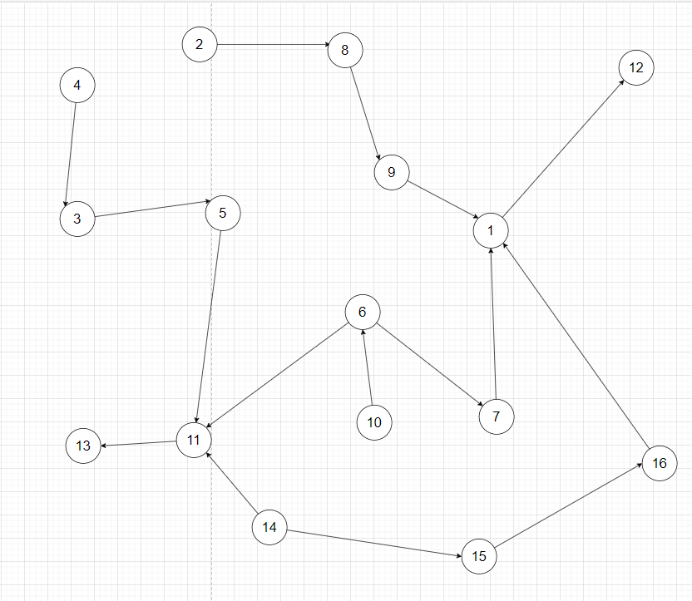

## B5: Hủy những nút bản lề thừa.

Không hủy nút bản lề nào: vì không có nút bản lề thừa.

## B6: Mịn hóa các quan hệ nút.

Không có thuộc tính là khóa ngoại không tham gia vào khóa.

## B7: Tạo cung vô hướng.

Không có cung vô hướng.

## B8: Nêu con đường truy xuất và ý nghĩa.

4→3→5→11→13: Khách hàng là thành viên thuộc một loại thành viên thanh toán thông qua một hình thức thanh toán.

Select MaKH, TenKH, TenLoai, TrangThaiTT

From LoaiTheThanhVien L, TheThanhVien T, KhachHang K, DonThanhToan D, HinhThucThanhToan H

Where (L.MaTheThanhVien = T.MaTheThanhVien AND K.MaKH = T.MaKH) AND (K.MaKH = D.MaKH AND D.MaHinhThucTT = H. MaHinhThucTT)

2→8→9→1: Nhà cung cấp viết phiếu nhập sản phẩm thông qua chi tiết sản phẩm.

Select TenNCC, NgayNhap, DonGiaNhap, SoLuongNhap, TenSP

From NhaCungCap N, PhieuNhap P, ChiTietPhieuNhap C, SanPham S

Where (N.MaNCC = P.MaNCC AND P.MaPN = C.MaPN) AND (C.MaSP = S.MaSP)

2→8→9→1→12: Nhà cung cấp viết phiếu nhập các loại sản phẩm.

Select TenNCC, NgayNhap, DonGiaNhap, SoLuongNhap, TenSP, TenLoaiHoa

From NhaCungCap N, PhieuNhap P, ChiTietPhieuNhap C, SanPham S, LoaiHoa L

Where (N.MaNCC = P.MaNCC AND P.MaPN = C.MaPN) AND (C.MaSP = S.MaSP AND S.MaLoaiHoa = L.MaLoaiHoa)

14→15→16→1→12: Đơn hàng được trả về, được viết vào phiếu nhập hàng và thống kê số lượng theo từng loại trả về thông qua chi tiết phiếu trả.

Select TenSP, TenLoaiHoa, DonGia, NgayTraVe, NgayNhapHangVaoKho, SoLuongTraVe

From LoaiHoa L, SanPham S, ChiTietPhieuTra C, PhieuNhapHangTraVe P, DonHangTraVe D

Where (L.MaLoaiHoa = S.MaLoaiHoa AND S.MaSP = C.MaSP) AND (C.MaPhieuNHTV = P.MaPhieuNHTV AND P.MaDHTV = D.MaDHTV)

10→6→11→13: Nhân viên lập đơn đặt hàng và đơn này được thanh toán qua các hình thức thanh toán.

Select TenNV, TinhTrangDonHang, NgayDat, TrangThaiTT,TongTien, TenHinhThucThanhToan

From NhanVien N, DonDatHang D, DonThanhToan TT, HinhThucTT H

Where (N.MaNV = D.MaNV AND D.MaDDH = TT.MaDDH) AND (TT.MaHinhThucTT = H.MaHinhThucTT)

10→6→7→1→12: Nhân viên tạo đơn đặt hàng thông qua sản phẩm, loại sản phẩm và chi tiết sản phẩm.

Select TenNV, NgayDat, TinhTrangDonHang, TenSP, SoLuong, DonGia, TenLoaiHoa

From NhanVien N, DonDatHang D, ChiTietDonDatHang C, SanPham S, LoạiHoa L

Where (N.MaNV = D.MaNV AND D.MaDDH = C.MaDDH) AND (C.MaSP = S.MaSP AND S.MaLoaiHoa = L.MaLoaiHoa)

# CHƯƠNG 4: KẾT LUẬN

## 4.1 Kết quả thực hiện

### *4.1.1 Kết quả đạt được*

- Xây dựng hệ thống cơ sở dữ liệu tương đối hoàn chỉnh cho một website bán hoa.

- Tìm hiểu kiến thức về cơ sở dữ liệu.

### *4.1.2 Kết quả chưa đạt được*

- Chưa xây dựng hệ thống để đạt dạng chuẩn cao nhất ( dạng chuẩn 4)

- Chỉ mới xây dựng trên cơ sở lí thuyết chứ vẫn chưa được áp dụng vào thực tiễn đời sống

## 4.2 Hướng phát triển

- Phát triển cơ sở dữ liệu lên dạng chuẩn cao hơn.

- Trong thời đại công nghệ 4.0 như hiện nay, trong cuộc sống của mỗi người kinh doanh nói riêng và các công ty nói chung thì không thể thiếu các chương trình, phần mềm để quản lí tốt công việc của mình và hệ thống cơ sở dữ liệu để lưu trữ thông tin. Với mong muốn xây dựng được một hệ thống cơ sở dữ liệu hoàn thiện và ứng dụng được vào thực tế thì trong thời gian tới chúng em sẽ tìm hiểu sâu hơn về môn cơ sở dữ liệu nâng cao để hoàn thiện hơn.

**TÀI LIỆU THAM KHẢO**

**[1]** Sách Cơ sở dữ liệu nâng cao – tài liệu giảng dạy Hutech.

**[2]** Slide [CSDL & QTCSDL](https://www.scribd.com/document/532480162/CSDL-QTCSDL) **[–](https://www.scribd.com/document/532480162/CSDL-QTCSDL)** [Thầy ThS Võ Hoàng Khang.](https://www.scribd.com/document/532480162/CSDL-QTCSDL)

**[3]** Slide [CSDLNC](https://www.scribd.com/document/532480162/CSDL-QTCSDL) **[–](https://www.scribd.com/document/532480162/CSDL-QTCSDL)** [Thầy ThS Võ Hoàng Khang.](https://www.scribd.com/document/532480162/CSDL-QTCSDL)